4.0 UNTUK PENINGKATAN

EFISIENSI ANTRIAN KASIR
I. Permasalahan

Kasir dalam pasar swalayan merupakan salah satu komponen penting bagi pembeli untuk melakukan transaksi. Kasir merupakan tempat bagi pembeli untuk melakukan pembayaran atas produk yang dibeli. Menurut KBBI, kasir adalah pemegang uang kas (uang) atau orang yang bertugas menerima dan membayarkan uang. Permasalahan-permasalahan yang sering dialami oleh pembeli di kasir adalah antrian kasir yang panjang dan kasir lama. Antrian di kasir disebabkan oleh berbagai macam hal, seperti kendala dalam pembayaran, proses scanning yang lama serta memasukkan barang pada kantong belanjaan, dan error yang disebabkan oleh mesin maupun operator.

Kendala pembayaran yang dimaksud adalah kendala dikarenakan sistem pembayaran baik pembayaran secara cash, debit ataupun kredit. Sistem pembayaran cash, sering kali pada kasir tidak tersedia kembalian sehingga pembeli harus menunggu operator kasir untuk memperoleh kembalian. Sistem pembayaran debit ataupun kredit, seringkali alat yang digunakan tidak ada sinyalnya sehingga menghambat proses pembayaran dari konsumen itu sendiri.

Proses scanning yang lama dikarenakan operator harus melakukan scanning pada barang belanjaan satu persatu dan memasukkannya ke dalam kantong belanjaan satu-persatu. Proses scanning dan memasukkan barang ke dalam kantong belanjaan menghambat proses pembayaran.

Error yang terjadi akibat mesin maupun operator, seringkali operator tidak memahami penggunaan sistem dengan baik. Seringkali apabila terjadi kesalahan input barang ataupun pembatalan produk tertentu belanjaan konsumen, operator perlu memanggil pekerja lainnya untuk menghapus produk tersebut dari keranjang belanjaan sehingga hal ini menghambat pembeli lainnya yang akan melakukan transaksi.

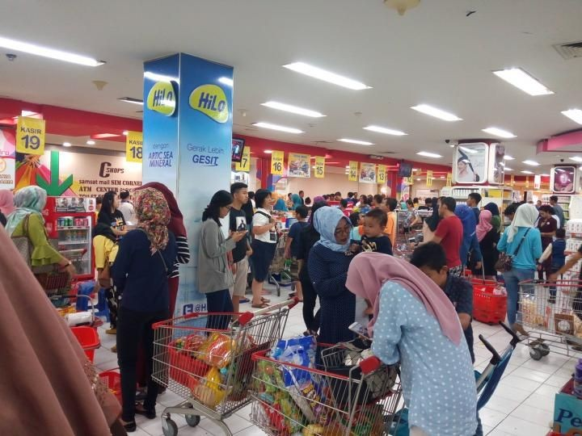

II. Ide

Teknologi menurut KBBI adalah metode ilmiah untuk mencapai tujuan praktis; ilmu pengetahuan terapan; keseluruhan sarana untuk menyediakan barang-barang yang diperlukan bagi kelangsungan dan kenyamanan hidup manusia. Efisien menurut KBBI adalah tepat atau sesuai untuk menghasilkan sesuatu dengan tidak membuang-buang waktu, tenaga, biaya. Antrian yang terjadi di kasir sangat membuang waktu konsumen market tersebut. Beberapa permasalahan penyebab antrian di atas dapat diperbaiki salah satunya dengan menciptakan inovasi menggunakan konsep otomasi Industri 4.0. Otomasi selain meningkatkan efisiensi juga dapat mengurangi biaya dan meningkatkan sistem pembayaran pada kasir.

Salah satu teknologi otomasi yang sedang berkembang akhir-akhir ini adalah penggunaan RFID (Radio Frequency Identification) yang dapat menggantikan sistem barcode yang umumnya masih banyak digunakan pada perusahaan atau toko-toko yang menjual produknya secara retail, dengan menggunakan RFID tersebut, perusahaan ditawarkan sejumlah keuntungan yang dapat memudahkan pelanggan dan perusahaan untuk melakukan interaksi bisnis, sehingga kualitas pelayanan dapat ditingkatkan semaksimal mungkin. RFID (Radio Frequency Identification) merupakan sebuah teknologi identifikasi yang fleksibel, mudah digunakan, dan sangat cocok untuk operasi otomastis. RFID mengkombinasikan keunggulan yang tidak tersedia pada teknologi identifikasi yang lain sehingga dapat melakukan kontrol otomatis untuk banyak
hal. Penyederhanaan integrasi perangkat-perangkat RFID dengan aplikasi-aplikasi bisnis berbiaya terjangkau menjadikan perusahaan-perusahaan dapat memperoleh banyak manfaat bisnis dari RFID. Penggunaan otomasi dan RFID dapat kita gunakan sebagai alternatif sistem yang meningkatkan efisiensi antrian kasir.

III. Alternatif

Penggunaan otomasi dan RFID yang dapat diaplikasikan sebagai sistem yang dapat meningkatkan efisiensi antrian kasir antara lain:

Pasar swalayan pada umumnya melayani pembayaran dengan cash, debit, maupun kredit, namun sistem pembayaran tersebut seringkali terhambat dan membuat waktu proses pembayaran menjadi lebih lama. Pembeli yang ingin membayar dengan cash akan mengalami hambatan jika kasir tidak memiliki uang kembalian dan harus menukarkan uang dengan kasir lain, selain itu akan membuat antrian ke belakang semakin panjang. Pembeli yang ingin membayar dengan debit ataupun kredit juga dapat terhambat jika mesin debit/kredit sedang mengalami trouble. Solusi sederhana dari hambatan tersebut adalah dengan membuat penyimpanan data pada kasir tersebut sehingga transaksi pada seorang konsumen terhambat tidak mempengaruhi konsumen lainnya dan tetap dapat melanjutkan transaksi. Solusi lainnya adalah membuat suatu virtual money yang mudah di akses bagi semua kalangan.

Virtual money sebagai alternatif pertama yang mudah diakses dibuat dalam bentuk aplikasi yang bisa dapat diunduh pada smartphone masing-masing konsumen. Virtual money yang diberi nama “Market Money” atau “MM” tersebut merupakan aplikasi yang menyediakan barcode untuk setiap pembeli yang sign in atau membuat account pada aplikasi tersebut. Fitur yang terdapat dalam market money adalah fitur pembayaran, cek saldo, dan pengisian yang dapat dilakukan dengan i-banking secara on the spot pada bagian informasi di pasar swalayan maupun menghubungkannya dengan bank.

Aktivitas memasukkan produk ke dalam kantong belanja oleh operator kasir dapat membuat konsumen menunggu, tidak hanya konsumen yang bertransaksi yang menunggu namun
konsumen yang mengantri lainnya ikut menunggu. Alternatif kedua untuk mengatasi hal ini adalah dapat dilakukan dengan pemberian robot tangan pada area sekitar kasir yang berguna sebagai alat untuk memasukkan produk belanjaan ke dalam kantong belanja. Setelah operator melakukan scanning produk maka barang dapat diletakkan pada area tertentu yang masih terjangkau oleh robot tangan yang memiliki sensor pendeteksi adanya barang di sekitar robot. Robot tangan dapat mengambil produk yang akan dimasukkan ke dalam kantong belanjaan yang sudah diposisikan pada posisi tertentu. Operator dapat memproses transaksi ke tingkat pembayaran sehingga ketika barang sudah siap, sedangkan robot barang memasukkan barang. Pembayaran akan lebih cepat diselesaikan dan produk dapat dibawa langsung oleh pembeli.

Alternatif ketiga adalah Indie Market yang merupakan teknologi yang mengintegrasikan segala aspek teknologi yang ada pada industri 4.0. baik penggunaan internet of things, big data, dan RFID. Indie Market juga akan menggunakan banyak aplikasi dari industri otomasi sehingga akan mengurangi penggunaan tenaga kerja manusia. Sumber daya manusia sebagai operator, terutama kasir akan memudar seiring berjalannya waktu dengan semakin berkembangnya industri otomasi.

IV. Pembuatan keputusan

Alternatif-alternatif yang telah dibuat memiliki kelebihan dan kekurangan. Keputusan yang diambil adalah inovasi alternatif yang memiliki kekurangan yang minimal. Alternatif ketiga tentang Indie Market meskipun terdapat beberapa kekurangan namun memiliki banyak manfaat. Pengertian Indie Market adalah sebuah pasar swalayan yang memiliki konsumen yang mandiri atau independen, maka konsumen market tersebut dapat melakukan pembelian produk apapun yang diinginkan dan hanya berjalan keluar tanpa harus melakukan pembayaran melalui kasir termasuk mengantri. Indie Market memang membutuhkan biaya yang besar pada awalnya, namun biaya tersebut setara dengan efisiensi yang akan didapatkan oleh Indie Market dan para konsumennya.
V. Aplikasi

Indie Market akan memiliki sebuah aplikasi mandiri yang berupa big data yang gunanya adalah untuk menyimpan data-data konsumen, daftar pembelian, dan melakukan pembayaran, selain itu kemandirian konsumen Indie Market juga akan ditunjang oleh barcode scanner yang akan tersebar pada banyak sisi di market tersebut. Calon konsumen Indie Market diwajibkan mengunduh dan memiliki mandiri tersebut. Aplikasi mandiri konsumen Indie Market memiliki barcode yang akan dipindai sebelum konsumen memasuki Indie Market, selanjutnya konsumen dan dapat memilih produk apapun yang diinginkan dan memindai barcode pada produk tersebut dengan mesin scan barcode yang sudah tersebar pada banyak sisi di Indie Market. Jenis dan harga produk yang telah dipindai akan secara otomatis masuk ke dalam daftar pembelian yang terdapat pada aplikasi konsumen. Data produk yang telah masuk ke dalam aplikasi dapat dihapus jika konsumen melakukan pengembalian barang ke dalam rak apabila tidak sesuai dengan keinginan. Konsumen yang telah memilih seluruh produk yang diinginkan selanjutnya membayar total biaya sesuai dengan yang tertera pada aplikasi mandiri dan membayar melalui aplikasi tersebut, apabila konsumen telah memenuhi kewajibannya untuk membayar sejumlah produk yang telah diambil konsumen dapat dengan mudah keluar dari Indie Market tanpa melewati kasir atau antrian.

Produk-produk pada Indie Market juga dilengkapi dengan RFID yang merupakan teknologi nirkabel yang berguna untuk mengidentifikasi produknya sudah dibayarkan, sehingga dapat meminimalisir terjadinya tidak kejahatan. Keamanannya disediakan melalui pintu-pintu keluar yang memiliki sensor yang berfungsi untuk memindai RFID pada produk sehingga dapat mengetahui apakah produk-produk yang telah dibawa keluar melalui pintu telah dibayarkan. Alarm pada pintu tersebut akan menyala apabila terdapat konsumen yang tidak membayar sesuai dengan kewajibannya.

